Tarnobrzeg 08.05.2020
Materiały do zdalnego nauczania, grupa I rewalidacyjno – wychowawcza
nauczyciel – mgr Krystyna Barszcz
pomoc terapeutyczna – Ewa Sobiło, Maria Ogorzałek
Bardzo proszę rodziców o częste powtarzanie z dzieckiem w ciągu dnia wcześniejszych zaleceń.

Proponuję zajęcia w formie masażu dziecięcego, to forma ćwiczeń relacyjnych, technika masażu delikatnego głaskania wychowanka , gdzie najważniejszy jest kontakt rodzica z dzieckiem. Poniżej umieszczam przykłady kilku dziecięcych masażyków.

Zajęcia z instruktażem - http://fundacjaskrzaty.pl/index.php/2010/02/01/wierszyki-masazyki/.

Mówimy lub czytamy wierszyki a dłonią ,palcami wykonujemy zalecenia – co jest w nawiasie.
Drzewom we włosy dmucha wiatr, [dziecko jest odwrócone do nas plecami, dmuchamy w jego włosy],
A deszczyk kropi: kap, kap, kap. [leciutko stukamy po plecach dziecka]
Krople kapią równiuteńko, [głaszczemy je po włosach i ramionach]
Szepczą cicho: „mój maleńki, [wodzimy opuszkami po plecach dziecka]
Śpij już, śpij, śpij, już śpij, już śpij…”
Leci listek, leci przez świat [wędrujemy opuszkami palców dwa razy]
Gdzieś tam na ziemię cicho spadł. [lekko naciskamy je w jednym miejscu]
Leci drugi, leci trzeci, [szybko, z wyczuciem stukamy wszystkimi palcami,,]
Biegną zbierać listki dzieci. [jak wyżej]
No, a potem wszystkie liście [głaszczemy dziecko po plecach],
Układają w piękne kiście. [jak wyżej].
Po pleckach płynie rzeczka [rysujemy palcem wężyki wzdłuż plecków]
I przeszła pani na szpileczkach ["idziemy" palcami jak w butach na obcasach]
A potem przeszły słonie [ugniatamy powoli całymi dłońmi]
I przejechały konie [„galopujemy" pięściami - oczywiście lekko!]
A potem spadł deszczyk [robimy deszczyk opuszkami palców po całych pleckach]
Czy czujesz już dreszczyk? [szybkie tup-tup-tup palcami wzdłuż kręgosłupa].
Idzie kominiarz po drabinie [wędrujemy palcami po plecach dziecka]
Tu zadzwoni [„dzwonimy” łapiąc dziecko za uszko]
Tu zapuka [stukamy leciutko w czoło dziecka]
A dzień dobry pani kluka [łapiemy za nosek].
Płynęła sobie rzeczka [palcem rysujemy na plecach krętą rzeczkę]
Świeciły dwa słoneczka [rysujemy dwa kółka]
Idą konie [palcami udajemy kroki konia]
Przeszły słonie [palcami udajemy ciężkie słoniowe kroki]
Spadł deszczyk [palcami naśladujemy spadające krople]
Przeszedł dreszczyk? [łaskoczemy dziecko w boczki].
Tu podkóweczka tu, tu, tu [rysujemy palcem na stopie dziecka kształt podkowy]
Tu gwoździczek tu, tu, tu [delikatnie kłujemy palcem dziecko w stopę]
I młoteczkiem: puk, puk, puk [delikatnie pukamy w stopę dziecka
I pilniczkiem: pitu pitu, pitu [jeździmy dziecku po stopie palcem. Dziecko ten ruch łaskocze, więc się śmieje.

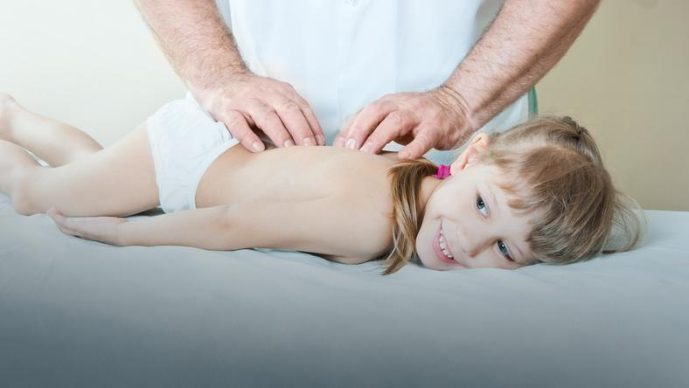
List do babci.
[Dziecko siedzi zwrócone do nas plecami, masujemy jego plecy- „wygładzamy papier listowy”]
Kochana babciu. [Piszemy palcem na plecach dziecka]
KROPKA. [z wyczuciem naciskamy plecy w jednym miejscu]
Piszę Ci, że [kontynuujemy pisanie] mamy w domu kotka.
KROPKA. [znów stawiamy kropkę]
Kotek chodzi, [kroczymy palcami]
kotek skacze, [„skaczemy”, opierając dłoń na przemian na przegubie i palcach]
kotek drapie, [delikatnie drapiemy dziecko po plecach]
kotek chrapie. [opieramy na nich głowę i udajemy chrapanie]
Składamy list [krzyżujemy ręce dziecka]
Naklejamy znaczek [dotykamy jego czoła wewnętrzną stroną dłoni]
I zanosimy na pocztę [bierzemy dziecko na ręce i spacerujemy z nim].

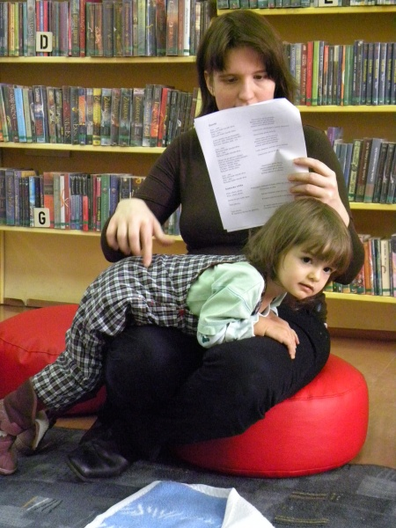
RAK [Dziecko zwrócone do nas twarzą]

Idzie, idzie rak [Spacerujemy palcami: kciukiem i wskazującym po ręce dziecka]
Czasem naprzód, czasem wspak [odpowiednio zmieniając kierunek ruchu]
Idzie rak nieborak [Spacerujemy jak na początku]
Jak uszczypnie będzie znak [delikatnie i z humorem naśladujemy szczypanie].

PIZZA [Dziecko leży na brzuchu]
Najpierw sypiemy mąkę [Przebieramy po jego plecach opuszkami palców obu dłoni]
zgarniamy ją [brzegami obu dłoni wykonujemy ruchy zagarniające]
lejemy oliwę [rysujemy palcem falistą linię, począwszy od karku aż do dolnej części pleców]
dodajemy szczyptę soli [lekko je szczypiemy]
Wyrabiamy ciasto [z wyczuciem ugniatamy boki dziecka]
wałkujemy [wodzimy dłońmi zwiniętymi w pięści po jego plecach w górę i w dół]
wygładzamy placek [gładzimy je]
i na wierzchu kładziemy:
pomidory, [delikatnie stukamy dłońmi zwiniętymi w miseczki]
krążki cebuli, [rysujemy koła]
oliwki, [naciskamy palcem w kilku miejscach]
posypujemy serem [szybko muskamy dziecko po plecach opuszkami palców obu dłoni]
i... buch! do pieca. [Przykrywamy pieluszką dziecko i na chwilę pozostajemy w tej pozycji-dopóki dziecko ma na to ochotę]
Wyjmujemy i kroimy: [Kroimy plecy brzegiem dłoni]
dla mamusi, dla tatusia, dla babci i brata
polewamy keczupem, [kreślimy palcem na plecach linię z pętelkami]
i... zjadamy... mniam, mniam, mniam. [Gdy rodzice bawią się z dzieckiem, w tym momencie następuje zwykle cała gama połączonych z całowaniem dziecka].

Bibliografia
- opracowane na podstawie: M.Bogdanowicz ‘ Przytulanki, czyli wierszyki do masażu’.
- opracowanie na podstawie strony internetowej.

